光大环保能源（益阳）有限公司
光大环保能源（益阳）有限公司 垃圾焚烧企业端 烟气总排口1号2019-02-25 04:40:00和2019-02-25 04:30:00缺失十分钟数据，国发平台中不缺失数据。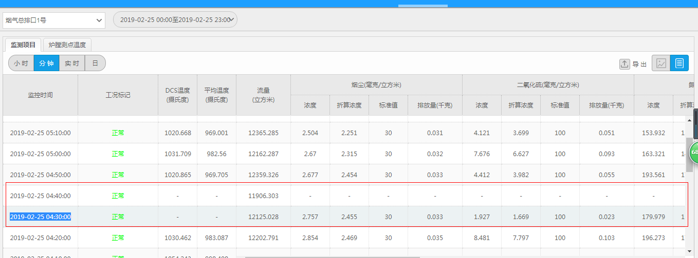
Redis中的包里如下：

2019- 02 -25 04：30：00
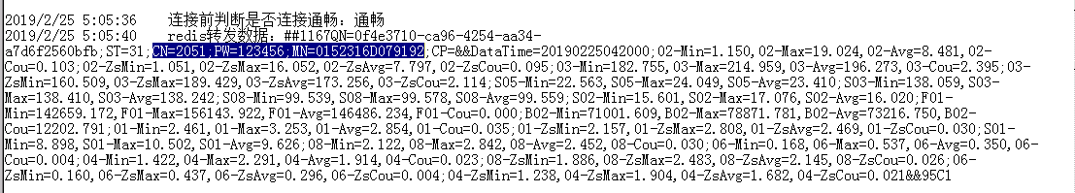

2019- 02 -25 04：40：00
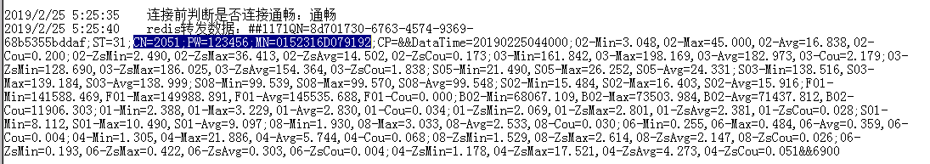

益阳市 4309
应用 10.43.128.3:28868 administrator Yy4308abc!@#123
数据库 10.43.128.2:28868 administrator Yy4308abc!@#123 sa 123456?
交换 10.43.128.7:28868 administrator Yy4308abc!@#123
通讯 10.43.128.3:28868 administrator Yy4308abc!@#123

益阳平台登录 http://10.43.128.3:8080/jointframe/app 账号 yiyjointsky 密码 1234567
光大企业端 账号 13487431646 密码 123456

